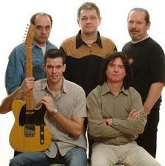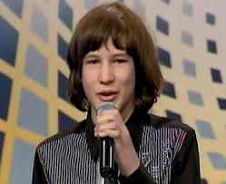
Kibédi falunapok

2012 augusztus 25- 26
Program
2012 augusztus 25. ( szombat)

17,00 - 18,00 – Motoros bemutató (helyszín a Kisküküllő bal partján a hídon túl)
18,00 – 23,00 Szabadtéri koncertek: (helyszín a kibédi park)

18,00- 19,30– Slágerfesztivál
19,30-20,30 – László Attila (Csillag születik)
20.30-21,30 – Abodi Nagy Blanka ( X-faktor )
22.00 – 23,00 - BOJTORJÁN
23,00 - – szabadtéri Disco

2012. augusztus 26. (vasárnap)
11,00- 12,00 Református istentisztelet
13,00-14,30 - Ebédszünet
14.30-19.00- Szabadtéri rendezvények (helyszín a kibédi park)
- szórakoztató játékok, versenyek
- bográcsgulyás főzés

19,00 – 21,00 – " Ropjuk a táncot a Küküllő partján" kulturális est a
parkban felállított szabadtéri színpadon
fellépnek a szatymazi Barackvirág Népdalkör (Magyarország)
Maros Művészegyüttes, kibédi tánccsoport

21,00-22,00 – Színész Koncert
SZABADI NÓRA , ÖRDÖG MIKLÓS LEVENTE

A műsorváltoztatás jogát fenntartjuk

